|  |  |
| --- | --- |
| **TP 1 - Motores Gráficos** | C:\Users\Sebastián\Desktop\logo-uai.png |
| Licenciatura en Producción de Simuladores y Videojuegos  Facultad de Tecnología Informática  Universidad Abierta Interamericana |  |
|  |  |
| **Integrantes:** | |
| **Comisión**: | **Turno**: |
| **Docente**: Ing. Sebastián Blanco | **Sede**: |
| **Objetivo**: Asimilar conceptos básicos relacionados con motores gráficos y repositorios | |
| **Aclaración**: El presente trabajo deberá realizarse en forma individual. | |

**Consignas de trabajo:**

1. ¿Qué es un motor gráfico y para qué sirve?
2. Describa brevemente e ilustre 20 ejemplos sobre un motor gráfico facilitando una tarea. Pueden ser capturas de pantalla de juegos, personas jugando en una exposición, imágenes del editor de Unity, etc.

Ej.: Los motores gráficos facilitan la iluminación. A continuación, se puede ver cómo una luz alumbra en dirección al protagonista.

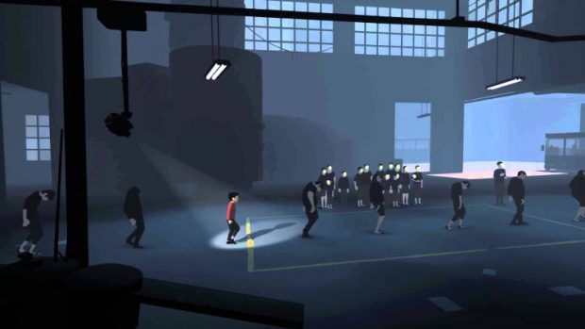

1. Como el presente trabajo se realiza en grupos de 2 o 3 personas, debe ser subido a un repositorio remoto creado por uno de los integrantes. Cada integrante deberá realizar como mínimo dos commits al repositorio remoto. El mismo tiene que ser público y se deberá enviar al docente el enlace para su evaluación.

2;

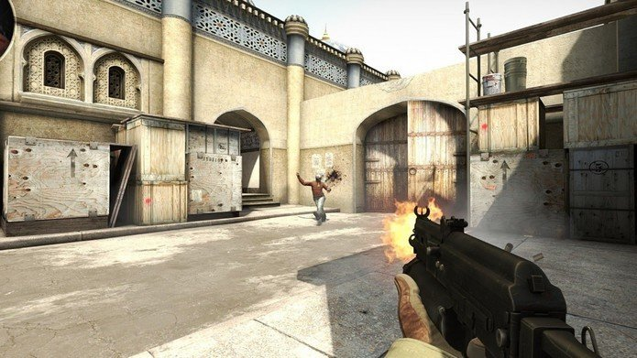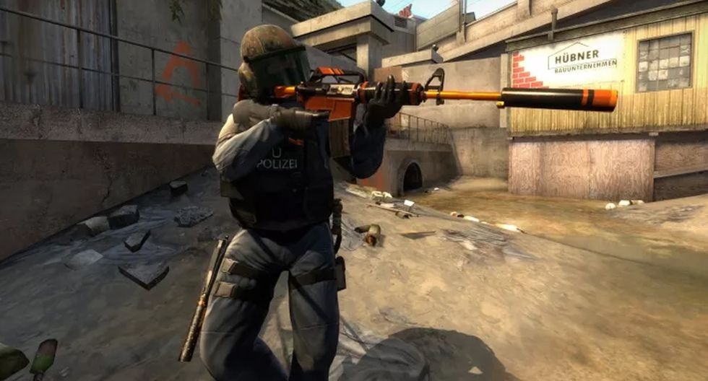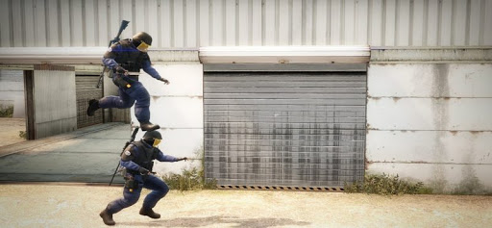

Un ejemplo de un juego en el que el motor gráfico facilita una tarea podría ser el juego Counter Strike Global Offensive, donde el motor gráfico facilita a:

1. La iluminación la cual se nota en el piso por las sombras del personaje, las armas de tales y el mapa en general.
2. El movimiento del personaje con las teclas WASD.
3. El poder disparar presionando el click del Mouse
4. Las colisiones de los personajes entre si y de las balas al impactar con los personajes
5. Las físicas aplicadas al tirar granadas, saltar, etc.
6. Las explosiones de los objetos
7. El movimiento de la cámara mediante movimiento del mouse
8. La generación random de las posiciones de los personajes en el mapa al iniciar cada ronda de juego
9. Físicas aplicadas en las armas al tirarse, caer, colisionar con otros personajes o partes del mapa
10. El timer que representa el tiempo de juego de cada ronda y principio de tales.